

Año 16 Saltillo, Coahuila 10 de abril de 2015 Número 185

Órgano de difusión oficial del R. Ayuntamiento de Saltillo
Aprobado en Sesión de Cabildo de fecha 26 de enero del año 2000
Revista mensual de abril.
Editor Responsable
Lic. María Alicia García Narro
SECRETARIO DEL
AYUNTAMIENTO
Ing. Isidro López Villarreal

PRESIDENTE MUNICIPAL
DE SALTILLO

Número de Certificado de Reserva al Título en Derecho de Autor:
Número de Certificado de Licitud del Título:
Número de Certificado de Licitud de Contenido:
Domicilio de la Publicación:
Imprenta:
Domicilio:

04-2002-103110163800-102
En Trámite.
En Trámite.
Saltillo, Coahuila.
Imprenta y Comercial Rodríguez
Emilio Castelar No. 518, Zona Centro.
C.P. 25000

SUMARIO
“2015, Año de Lucha Contra el Cáncer”

ACUERDO 45/05/15 Se aprueba implementar campaña de capacitación en materia de violencia familiar y de género, dirigida a servidores públicos municipales.

ACUERDO 46/05/15 Se aprueba implementar programa municipal de prevención y atención a la violencia hacia la mujer.

ACUERDO 46Bis/05/15 Convocatoria al Concurso Cabildo Infantil 2015.

ACUERDO 47/05/15 Se aprueba el informe financiero correspondiente al mes de febrero de 2015.

ACUERDO 48/05/15 Reforma al Reglamento de Tránsito y Transporte.

ACUERDO 49/05/15 Adhesión al Proyecto México Conectado.

ACUERDO 50/05/15 Ajuste a la tarifa de taxímetro.

ACUERDO 51/05/15 Se turna a Comisión la propuesta para designar del 50% de la recaudación total que corresponda al municipio por las infracciones originadas de los operativos anti-alcohol y multas electrónicas, para la difusión de productos de comunicación en redes sociales, radio y televisión en materia de seguridad vial.

ACUERDO 52/06/15 Cambio de estructura vial de la Calle Ramón Flores Peña.

ACUERDO 53/06/15 Cambio de uso de suelo en predio ubicado en la Calzada Antonio Narro, para la instalación de una estación de servicio con muelle de llenado y carburación y distribución y venta de gas LP.

ACUERDO 54/06/15 Se rechaza el cambio de uso de suelo en superficie ubicada en el Fraccionamiento los Pinos, 4to Sector, para la regularización de 6 viviendas en condominio.

ACUERDO 55/06/15 Cambio de uso de suelo en superficie ubicada en la Calle Nigromante número 753, para un taller de fabricación de tarimas de madera.

ACUERDO 56/06/15 Cambio de uso de suelo para predio ubicado en el lote fracción 3, de la Privada Julio Flores, de la Ex Hacienda los González.

ACUERDO 57/06/15 Cambio de uso de suelo para predio ubicado en la Colonia Nueva Imagen, para un negocio de compra de materiales reciclables.

ACUERDO 58/06/15 Cambio de uso de suelo para un predio ubicado en la fracción 1c, de la subdivisión autorizada del antiguo predio denominado el Divisadero.

ACUERDO 59/06/15 Cambio de uso de suelo para un predio ubicado en la Colonia Ampliación Vicente Guerrero, para viviendas en condominio.

ACUERDO 60/06/15 Otorgamiento del 40% de descuento sobre los costos determinados en la Ley de Ingresos para el ejercicio fiscal 2015, en relación con los trámites de constancias de uso de suelo, licencias de anuncios y de funcionamiento, recolección de basura y cumplimiento de la normatividad de Protección Civil y Bomberos y Ecología.

ACUERDO 61/06/15 Otorgamiento del 30% de descuento en el pago del año 2015 del Impuesto sobre el Ejercicio de Actividades Mercantiles en la vía pública y el cobro de un peso anual por concepto de recargos del año 2015 y anteriores.

ACUERDO 62/06/15 Recolección de basura: otorgamiento del 35% de descuento en el pago del año 2015; 50% de descuento únicamente a los contribuyentes afectados por obras de remodelación en el centro histórico; y cobro de un peso anual por recargos del año 2015 y anteriores.

ACUERDO 63/06/15 Otorgamiento del 100% de descuento en verificación vehicular, durante los meses de abril, mayo y junio. Y para el resto del año únicamente dentro del “programa alcalde a tu lado”.

ACUERDO 64/06/15 Procede la no cancelación de la concesión de taxi número 3648-T otorgada al C. Ignacio González Beltrán.

AGUAS DE SALTILLO: Tarifas para el mes de abril de dos mil quince.

CERTIFICACIÓN No. 0723/2015

LA C. LIC. MARIA ALICIA GARCIA NARRO, SECRETARIA DEL R. AYUNTAMIENTO DE SALTILLO, COAHUILA…………………………………….…………………………………………………..

C E R T I F I C A

Que en el libro de Actas de Cabildo que lleva la Secretaría de este R. Ayuntamiento se encuentran asentadas las Actas de Cabildo 1466/05/2015 y 1467/06/2015 de fechas 18 y 27 de marzo respectivamente, de 2015, las que contienen los siguientes acuerdos:

…..……………………….

SE APRUEBA IMPLEMENTAR CAMPAÑA DE CAPACITACIÓN EN MATERIA DE VIOLENCIA FAMILIAR Y DE GÉNERO, DIRIGIDA A SERVIDORES PÚBLICOS MUNICIPALES.

A C U E R D O 45/05/15

PRIMERO: Se aprueba el dictamen presentado por de la Comisión de Derechos Humanos, Equidad de Género que ha quedado transcrito, en consecuencia, la implementación de Campaña de Capacitación en materia de Violencia Familiar y de Género, dirigida a Servidores Públicos Municipales que en el ejercicio de sus funciones apliquen dicha materia.

SEGUNDO: Comuníquese a la Secretaría del Republicano Ayuntamiento a efecto de ser el área de implementar dicha campaña.

…………………………

SE APRUEBA IMPLEMENTAR PROGRAMA MUNICIPAL DE PREVENCIÓN Y ATENCIÓN A LA VIOLENCIA HACIA LA MUJER.

A C U E R D O 46/05/15

ÚNICO: Se aprueba el dictamen presentado por de la Comisión de Derechos Humanos, Equidad y Género, en consecuencia, la implementación del Programa Municipal de Prevención y Atención a la Violencia hacia la Mujer, a fin de que sea desarrollado por el Instituto Municipal de la Mujer.

…………………………

CONVOCATORIA AL CONCURSO CABILDO INFANTIL 2015.

A C U E R D O 46Bis/05/15

PRIMERO: Se aprueba el dictamen presentado por las Comisiones unidas de Educación y de Cultura y Rescate de Valores Humanos de la convocatoria al concurso Cabildo Infantil 2015 resulta procedente aprobarla y emitirla, para ser puesta a consideración del Honorable Pleno del Cabildo de Saltillo.

SEGUNDO: Comuníquese a la Dirección de Desarrollo Integral de la Familia, organizadora del concurso.

TERCERO: Publíquese en la Gaceta, órgano de difusión oficial de este Gobierno Municipal.

…………………………

SE APRUEBA EL INFORME FINANCIERO CORRESPONDIENTE AL MES DE FEBRERO DE 2015.

A C U E R D O 47/05/15

PRIMERO: Se aprueba el dictamen presentado por la Comisión de Hacienda, Patrimonio, Cuenta Pública y Gastos Médicos que ha quedado asentado, en consecuencia, el informe financiero correspondiente al mes de febrero de 2015.

SEGUNDO: Notifíquese a la Tesorería Municipal para todos los efectos a que haya lugar.

…………………………

REFORMA AL REGLAMENTO DE TRÁNSITO Y TRANSPORTE.

(El cuerpo de la reforma aparece publicado en la Gaceta extraordinaria 184)

A C U E R D O 48/05/15
PRIMERO: Se aprueba el proyecto de reforma al Reglamento de Tránsito y Transporte para el Municipio de Saltillo, Coahuila de Zaragoza.
SEGUNDO: Las reformas al citado reglamento entrarán en vigor al día siguiente de su publicación en Periódico Oficial del Gobierno del Estado independiente de que se haga lo propio en la Gaceta Municipal.
TERCERO: Se derogan todas las disposiciones que contravengan al dicho reglamento.
…………………………
ADHESIÓN AL PROYECTO MÉXICO CONECTADO.
A C U E R D O 49/05/15
PRIMERO: Se apruebe la adhesión del Municipio de Saltillo, al Proyecto México Conectado, comprometiéndose a acatar sus lineamientos con el objetivo de cumplir con las políticas, mecanismos y acciones necesarios para brindar acceso a internet y la banda ancha en todos los sitios y espacios públicos municipales, en el contexto de una red troncal y una red compartida de telecomunicaciones.
SEGUNDO: Se faculta al Ing. Isidro López Villarreal, Presidente Municipal de Saltillo, para que emita la solicitud de adhesión y demás documentos relacionados con el proceso de Adhesión de Municipios, conforme a lo establecido en la Cláusula Décima Segunda “Esquemas de adhesión para los municipios”, del anexo 3, del “Convenio específico de coordinación para conjuntar acciones y recursos para contribuir en la realización de las actividades del Proyecto México Conectado en el Estado de Coahuila de Zaragoza”.

…………………………

AJUSTE A LA TARIFA DE TAXIMETRO.

A C U E R D O 50/05/15

PRIMERO: Se aprueba el dictamen presentado por la Comisión de Transporte que ha sido transcrito en este punto de que se trata, en consecuencia:

1.- Se autoriza el ajuste a la tarifa de taxímetro de la siguiente manera:
- Banderazo $7.00 (siete pesos M/N).
- Cada 200 metros o en defecto cada 40 segundos $ 0.90 (noventa centavos).
- Kilómetro recorrido $ 4.50 (cuatro pesos con cincuenta centavos).
- Aunado a la tarifa autorizada, a las personas que soliciten el servicio de taxi a domicilio a través de una central de servicio, se les podrá adicionar hasta un máximo de $ 10 (Diez Pesos M/N)
- Todas y cada una de las tarifas y montos establecidos, deberán incrementarse en forma anual conforme al Índice Nacional de Precios al Consumidor (INPC), que publica el Banco de México para el periodo de doce meses inmediatos anteriores.

2.- Se autoriza que todas las unidades de taxi cuenten con copete.

SEGUNDO: Se autoriza al Presidente Municipal, Secretaria del Ayuntamiento, Síndico y demás autoridades municipales, a suscribir los instrumentos jurídicos necesarios a fin de dar cumplimiento a esta determinación.

TERCERO: Notifíquese a la Dirección General del Instituto Municipal de Transporte, a la Dirección de Fomentos Económico y demás dependencias involucradas en el proyecto de instalación de taxímetros, para los efectos legales a que haya lugar.

CUARTO: Publíquese en la Gaceta, órgano de difusión oficial de este Gobierno Municipal.

…………………………

SE TURNA A COMISIÓN LA PROPUESTA PARA DESIGNAR DEL 50% DE LA RECAUDACIÓN TOTAL QUE CORRESPONDA AL MUNICIPIO POR LAS INFRACCIONES ORIGINADAS DE LOS OPERATIVOS ANTI-ALCOHOL Y MULTAS ELECTRÓNICAS, PARA LA DIFUSIÓN DE PRODUCTOS DE COMUNICACIÓN EN REDES SOCIALES, RADIO Y TELEVISIÓN EN MATERIA DE SEGURIDAD VIAL

A C U E R D O 51/05/15

UNICO: Se aprueba turnar a la Comisión de Hacienda, Patrimonio, Cuenta Pública y Gastos Médicos, para su revisión y análisis correspondiente, la propuesta presentada por los Munícipes Carolina Castillo Díaz y Federico Abraham Tobías Hernández, de designar el 50% de la recaudación total que corresponda al municipio por las infracciones originadas de los operativos antialcohol y multas electrónicas, para la difusión de productos de comunicación en redes sociales, radio y televisión en materia de seguridad vial.
…………………………
CAMBIO DE ESTRUCTURA VIAL DE LA CALLE RAMÓN FLORES PEÑA.

A C U E R D O 52/06/15
PRIMERO: Se aprueba el dictamen presentado por de la Comisión de Planeación, Urbanismo, Obras Públicas y Centro Histórico que ha quedado trascrito, en consecuencia, el cambio de estructura vial de la calle Ramón Flores Peña de 20 metros a reducción de sección vial de 13 metros en la zona norte de esta ciudad.
SEGUNDO: Se autoriza al Presidente Municipal, Secretaria del Ayuntamiento, Síndica y demás autoridades municipales, a suscribir los instrumentos jurídicos necesarios a fin de dar cumplimiento a esta determinación.
TERCERO: Notifíquese a la Dirección de Desarrollo Urbano, para que a su vez notifique a las Direcciones Municipales competentes, a la Secretaría correspondiente del Gobierno del Estado y a la Arq. Georgina Araceli Aguilar Almaraz, para los efectos a que haya lugar.
CUARTO: Publíquese en la Gaceta, órgano de difusión oficial de este Gobierno Municipal.
…………………………
CAMBIO DE USO DE SUELO EN PREDIO UBICADO EN LA CALZADA ANTONIO NARRO, PARA LA INSTALACIÓN DE UNA ESTACIÓN DE SERVICIO CON MUELLE DE LLENADO Y CARBURACIÓN Y DISTRIBUCIÓN Y VENTA DE GAS LP.
A C U E R D O 53/06/15
PRIMERO: Se aprueba el dictamen presentado por de la Comisión de Planeación, Urbanismo, Obras Públicas y Centro Histórico, en consecuencia, se autoriza la solicitud de cambio de uso de suelo de Corredor Urbano Comercio/Servicios (CU-3) a Industria Ligera (L), para un predio con una superficie de 5,000 m², ubicado en el lote 1 al sureste de la ciudad en la Calzada Antonio Narro, para la instalación de una estación de servicio con muelle de llenado y carburación y distribución y venta de gas LP.
SEGUNDO: Se autoriza al Presidente Municipal, Secretaria del Ayuntamiento, Síndica y demás autoridades municipales, a suscribir los instrumentos jurídicos necesarios a fin de dar cumplimiento a esta determinación.
TERCERO: Notifíquese a la Dirección de Desarrollo Urbano, para que a su vez notifique a las Direcciones Municipales competentes, a la Secretaría correspondiente del Gobierno del Estado y al señor Francisco Torres Aguirre, para los efectos a que haya lugar.
CUARTO: Publíquese en la Gaceta, órgano de difusión oficial de este Gobierno Municipal.
…………………………
SE RECHAZA LA SOLICITUD DE CAMBIO DE USO DE SUELO EN SUPERFICIE UBICADA EN EL FRACCIONAMIENTO LOS PINOS, 4TO SECTOR, PARA LA REGULARIZACIÓN DE 6 VIVIENDAS EN CONDOMINIO.
A C U E R D O 54/06/15
PRIMERO: Se aprueba el dictamen presentado por de la Comisión de Planeación, Urbanismo, Obras Públicas y Centro Histórico, en consecuencia, se rechaza la solicitud de cambio de uso de suelo de Habitacional con Densidad Baja (H2) a Vivienda en Condominio, para un predio con una superficie de 436.17 m² ubicado en Ignacio Cepeda Dávila número 179 en el Fraccionamiento los Pinos 4to Sector de esta ciudad, para la regularización de 6 viviendas en condominio.
SEGUNDO: Se autoriza al Presidente Municipal, Secretaria del Ayuntamiento, Síndica y demás autoridades municipales, a suscribir los instrumentos jurídicos necesarios a fin de dar cumplimiento a esta determinación.
TERCERO: Notifíquese a la Dirección de Desarrollo Urbano, para que a su vez notifique a las Direcciones Municipales competentes, a la Secretaría correspondiente del Gobierno del Estado y a la Ing. Dora Elia Delgado Salazar, para los efectos a que haya lugar.
CUARTO: Publíquese en la Gaceta, órgano de difusión oficial de este Gobierno Municipal.

…………………………

CAMBIO DE USO DE SUELO EN SUPERFICIE UBICADA EN LA CALLE NIGROMANTE NÚMERO 753, PARA UN TALLER DE FABRICACIÓN DE TARIMAS DE MADERA.

A C U E R D O 55/06/15
PRIMERO: Se aprueba el dictamen presentado por de la Comisión de Planeación, Urbanismo, Obras Públicas y Centro Histórico, en consecuencia, el cambio de uso del suelo de Habitacional Densidad Media Alta (H4) a Corredor Urbano Comercio/Servicios (CU-3), para un predio con una superficie de 400 m² ubicado en la calle Nigromante número 753 zona centro de esta ciudad, para un taller de fabricación de tarimas de madera.
SEGUNDO: Se autoriza al Presidente Municipal, Secretaria del Ayuntamiento, Síndica y demás autoridades municipales, a suscribir los instrumentos jurídicos necesarios a fin de dar cumplimiento a esta determinación.
TERCERO: Notifíquese a la Dirección de Desarrollo Urbano, para que a su vez notifique a las Direcciones Municipales competentes, a la Secretaría correspondiente del Gobierno del Estado y a la C. Karina Rodríguez Cepeda, para los efectos a que haya lugar.
CUARTO: Publíquese en la Gaceta, órgano de difusión oficial de este Gobierno Municipal.

…………………………

CAMBIO DE USO DE SUELO PARA PREDIO UBICADO EN EL LOTE FRACCION 3, DE LA PRIVADA JULIO FLORES, DE LA EX HACIENDA LOS GONZÁLEZ.
A C U E R D O 56/06/15
PRIMERO: Se aprueba el dictamen presentado por de la Comisión de Planeación, Urbanismo, Obras Públicas y Centro Histórico, en consecuencia, el cambio de uso del suelo de Habitacional Densidad Baja (H2) a Viviendas en Condominio, para un predio con una superficie de 330.25 m² ubicado en el lote fracción 3 en la privada Julio Flores de la Ex Hacienda Los González.
SEGUNDO: Se autoriza al Presidente Municipal, Secretaria del Ayuntamiento, Síndica y demás autoridades municipales, a suscribir los instrumentos jurídicos necesarios a fin de dar cumplimiento a esta determinación.
TERCERO: Notifíquese a la Dirección de Desarrollo Urbano, para que a su vez notifique a las Direcciones municipales competentes, a la Secretaría correspondiente del Gobierno del Estado y al señor Ignacio Jesús Chavero Flores, para los efectos a que haya lugar.
CUARTO: Publíquese en la Gaceta, órgano de difusión oficial de este Gobierno Municipal.
………………………
CAMBIO DE USO DE SUELO PARA PREDIO UBICADO EN LA COLONIA NUEVA IMAGEN, PARA UN NEGOCIO DE COMPRA DE MATERIALES RECICLABLES.
A C U E R D O 57/06/15
PRIMERO: Se aprueba el dictamen presentado por de la Comisión de Planeación, Urbanismo, Obras Públicas y Centro Histórico, el cambio de uso de suelo de Corredor Urbano (CU-2) a Habitacional/Comercio/Servicios a Corredor Urbano Comercio/Servicios (CU-3), para un predio con una superficie de 300 m², ubicado en Prolongación Otilio González número 5401 en la Colonia Nueva Imagen de esta ciudad para un negocio de compraventa de materiales reciclables.
SEGUNDO: Se autoriza al Presidente Municipal, Secretaria del Ayuntamiento, Síndica y demás autoridades municipales, a suscribir los instrumentos jurídicos necesarios a fin de dar cumplimiento a esta determinación.
TERCERO: Notifíquese a la Dirección de Desarrollo Urbano, para que a su vez notifique a las Direcciones Municipales competentes, a la Secretaría correspondiente del Gobierno del Estado y al señor César Arellano Castro y a la señora María de Jesús Molina Montelongo, para los efectos a que haya lugar.
CUARTO: Publíquese en la Gaceta, órgano de difusión oficial de este Gobierno Municipal.

…………………………

CAMBIO DE USO DE SUELO PARA UN PREDIO UBICADO EN LA FRACCIÓN 1C, DE LA SUBDIVISIÓN AUTORIZADA DEL ANTIGUO PREDIO DENOMINADO EL DIVISADERO.

A C U E R D O 58/06/15
PRIMERO: Se aprueba el dictamen presentado por de la Comisión de Planeación, Urbanismo, Obras Públicas y Centro Histórico, en consecuencia, el cambio de uso de suelo de PC Agropecuario a Habitacional Densidad Media Alta con Restricciones (H4-R), para un predio con una superficie de 26,748.74 m², ubicado en la fracción 1C de la subdivisión autorizada del antiguo predio denominado el Divisadero.
SEGUNDO: Se autoriza al Presidente Municipal, Secretaria del Ayuntamiento, Síndica y demás autoridades municipales, a suscribir los instrumentos jurídicos necesarios a fin de dar cumplimiento a esta determinación.
TERCERO: Notifíquese a la Dirección de Desarrollo Urbano, para que a su vez notifique a las Direcciones Municipales competentes, a la Secretaría correspondiente del Gobierno del Estado y al señor Fernando Javier Pérez Jiménez, para los efectos a que haya lugar.
CUARTO: Publíquese en la Gaceta, órgano de difusión oficial de este Gobierno Municipal.

…………………………

CAMBIO DE USO DE SUELO PARA UN PREDIO UBICADO EN LA COLONIA AMPLIACIÓN VICENTE GUERRERO, PARA VIVIENDAS EN CONDOMINIO.

A C U E R D O 59/06/15
PRIMERO: Se aprueba el dictamen presentado por de la Comisión de Planeación, Urbanismo, Obras Públicas y Centro Histórico, en consecuencia, el cambio de uso de suelo de Habitacional Densidad Alta (H5) a Habitacional Vivienda en Condominio para un predio con una superficie de 160 m², ubicado en la calle 7 número 1210 de la Colonia Ampliación Vicente Guerrero, para viviendas en condominio.
SEGUNDO: Se autoriza al Presidente Municipal, Secretaria del Ayuntamiento, Síndica y demás autoridades municipales, a suscribir los instrumentos jurídicos necesarios a fin de dar cumplimiento a esta determinación.
TERCERO: Notifíquese a la Dirección de Desarrollo Urbano, para que a su vez notifique a las Direcciones Municipales competentes, a la Secretaría correspondiente del Gobierno del Estado y a la Arq. María Luisa Alvarado, para los efectos a que haya lugar.
CUARTO: Publíquese en la Gaceta, órgano de difusión oficial de este Gobierno Municipal.

…………………………

OTORGAMIENTO DEL 40% DE DESCUENTO SOBRE LOS COSTOS DETERMINADOS EN LA LEY DE INGRESOS PARA EL EJERCICIO FISCAL 2015, EN RELACIÓN CON LOS TRÁMITES DE CONSTANCIAS DE USO DE SUELO, LICENCIAS DE ANUNCIOS Y DE FUNCIONAMIENTO, RECOLECCIÓN DE BASURA Y CUMPLIMIENTO DE LA NORMATIVIDAD DE PROTECCIÓN CIVIL Y BOMBEROS Y ECOLOGÍA.

A C U E R D O 60/06/15
PRIMERO: Se aprueba el dictamen presentado por la Comisión de Hacienda, Patrimonio, Cuenta Pública y Gastos Médicos que ha quedado transcrito, en consecuencia, el estímulo fiscal consistente en un 40% de descuento sobre los costos determinados en la Ley de Ingresos para el ejercicio fiscal 2015, en relación con los trámites de constancias de uso de suelo, licencias de anuncios, licencias de funcionamiento, recolección de basura y cumplimiento de la normatividad de Protección Civil y Bomberos, y Ecología, descuento que no aplica con otros beneficios que se encuentran consagrados en la ley de Ingresos, a los comerciantes beneficiarios que inicien en conjunto o paquetes, todos los trámites señalados en un solo recibo de pago.
SEGUNDO: Se autoriza al Presidente Municipal, Secretario del R. Ayuntamiento y Tesorero a suscribir los instrumentos jurídicos necesarios para dar cumplimiento al presente acuerdo.
TERCERO: Notifíquese a la Tesorería Municipal para todos los efectos a que haya lugar.

…………………………
OTORGAMIENTO DEL 30% DE DESCUENTO EN EL PAGO DEL AÑO 2015 DEL IMPUESTO SOBRE EL EJERCICIO DE ACTIVIDADES MERCANTILES EN LA VÍA PÚBLICA Y EL COBRO DE UN PESO ANUAL POR CONCEPTO DE RECARGOS DEL AÑO 2015 Y ANTERIORES.

A C U E R D O 61/06/15
PRIMERO: Se aprueba el dictamen presentado por la Comisión de Hacienda, Patrimonio, Cuenta Pública y Gastos Médicos que ha quedado transcrito, en consecuencia, el otorgamiento de los siguientes estímulos fiscales:
- 30% de Descuento en el pago del año 2015 del Impuesto sobre el Ejercicio de Actividades Mercantiles en la vía pública, con vigencia a partir del 1º. de abril hasta el 29 de mayo de 2015.
- Cobro de ($1) un peso anual por concepto de recargos del año 2015 y anteriores en el pago del Impuesto sobre el Ejercicio de Actividades Mercantiles en la vía pública, con vigencia a partir del 1º. de abril al 29 de mayo de 2015.
SEGUNDO: Notifíquese a la Tesorería Municipal para todos los efectos a que haya lugar. …………………………

RECOLECCIÓN DE BASURA: OTORGAMIENTO DEL 35% DE DESCUENTO EN EL PAGO DEL AÑO 2015; 50% DE DESCUENTO ÚNICAMENTE A LOS CONTRIBUYENTES AFECTADOS POR OBRAS DE REMODELACIÓN EN EL CENTRO HISTÓRICO; Y COBRO DE UN PESO ANUAL POR RECARGOS DEL AÑO 2015 Y ANTERIORES.

A C U E R D O 62/06/15

PRIMERO: Se aprueba el dictamen presentado por la Comisión de Hacienda, Patrimonio, Cuenta Pública y Gastos Médicos que ha quedado transcrito, en consecuencia, el otorgamiento de los siguientes estímulos fiscales:
- 35% de descuento en el pago de Recolección de Basura (COREBA) del año 2015 a todos los contribuyentes de este concepto de nuestra ciudad, con vigencia del 1º. de abril al 29 de mayo de 2015.
- 50% de descuento en el pago de Recolección de Basura (COREBA) del año 2015 únicamente a los contribuyentes afectados por las obras de remodelación del Centro Histórico (Contribuyentes que se encuentran en la Calle Aldama en su tramo de Purcell a Allende, Calle Allende de Presidente Cárdenas a Victoria, Calle Juárez de Leona Vicario a Morelos, Calle Manuel Acuña de Narcizo Mendoza a Victoria.), con vigencia del 1º. de abril al 29 de mayo de 2015.
- Cobro de ($1) un peso anual por concepto de recargos del año 2015 y anteriores en el pago por concepto de Recolección de Basura (COREBA) de manera uniforme a todos los contribuyentes de este concepto de nuestra ciudad, con vigencia del 1º. de abril al 29 de mayo de 2015.

SEGUNDO: Notifíquese a la Tesorería Municipal para todos los efectos a que haya lugar.

…………………………

OTORGAMIENTO DEL 100% DE DESCUENTO EN VERIFICACIÓN VEHICULAR, DURANTE LOS MESES DE ABRIL, MAYO Y JUNIO; Y PARA EL RESTO DEL AÑO ÚNICAMENTE DENTRO DEL “PROGRAMA ALCALDE A TU LADO”.

A C U E R D O 63/06/15

PRIMERO: Se aprueba el dictamen presentado por la Comisión de Hacienda, Patrimonio, Cuenta Pública y Gastos Médicos que ha quedado transcrito, en consecuencia, el otorgamiento de un estímulo fiscal del 100% de descuento, por concepto de verificación vehicular, durante los meses de abril, mayo y junio, en sus tres centros de verificación con los que cuenta el municipio; así como para el resto del año únicamente dentro del “Programa Alcalde a tu Lado”.

SEGUNDO: Se autoriza al Presidente Municipal, Secretaria del Ayuntamiento y demás funcionarios municipales a suscribir los instrumentos jurídicos necesarios para lograr este fin.

TERCERO: Notifíquese a la Tesorería Municipal para todos los efectos a que haya lugar.

…………………………

PROCEDE LA NO CANCELACIÓN DE LA CONCESIÓN DE TAXI NÚMERO 3648-T OTORGADA AL C. IGNACIO GONZÁLEZ BELTRÁN.

ACUERDO 64/06/15

PRIMERO: Se aprueba el dictamen presentado por la Comisión de Transporte que ha quedado trascrito, en consecuencia, se procede a dejar sin materia el procedimiento relativo a la cancelación de la Concesión número 3648-T otorgada al C. IGNACIO GONZÁLEZ BELTRÁN, con domicilio en la calle Constitución número 1943 Colonia Bellavista de esta ciudad capital, para prestar el servicio de autos de alquiler (TAXI), marca NISSAN, modelo 2004, número de serie 3N1EB31514KS63366, con placas de circulación 16-35CTY, unidad del transporte público que se vio involucrada en un accidente vial, en la calle Paseo de la Reforma a la altura de la calle 12 de Octubre en la colonia Provivienda de esta ciudad, donde según el parte informativo número SDTV/0848/2014, resultaron lesionadas de gravedad las C.C. Laura Ofelia Silvia Flores, María Esther y Ofelia Flores Ortiz.

SEGUNDO: Se autoriza al Presidente Municipal, Secretario del Ayuntamiento, Síndico y demás autoridades municipales, a suscribir los instrumentos jurídicos necesarios a fin de dar cumplimiento a esta determinación.

TERCERO: Notifíquese al Instituto Municipal de Transporte, para los efectos legales a que haya lugar.

CUARTO: Publíquese en la Gaceta, órgano de difusión oficial de este Gobierno Municipal.

…………………………

AGUAS DE SALTILLO: Tarifas para el mes de abril de dos mil quince.

Saltillo, Coahuila a 26 de marzo del 2015

LIC. MARIA ALICIA GARCIA NARRO
SECRETARIA DEL R. AYUNTAMIENTO DE SALTILLO
PRESENTE.-

Por este conducto me permito solicitarle, de la manera más atenta, tenga a bien, girar las instrucciones necesarias, a fin de que se publique en la Gaceta Oficial del Municipio, el cuadro anexo, correspondiente a las tarifas para el cobro de los servicios de agua potable y drenaje para el mes de abril del 2015, lo anterior, de conformidad con lo dispuesto por la fracción X del artículo 126 del Código Municipal y con el fin de dar cumplimiento a lo dispuesto por el artículo 76 de la Ley de Aguas para los Municipios del Estado de Coahuila.

Sin otro particular, agradeciendo sus atenciones; me reitero a sus órdenes para cualquier aclaración a la presente.

A t e n t a m e n t e

Lic. Alejandro Osuna Ruiz-Poveda
Gerente General
(Rúbrica)

Saltillo, Coahuila a 26 de marzo del 2015

LIC. MARIA ALICIA GARCIA NARRO
SECRETARIA DEL R. AYUNTAMIENTO DE SALTILLO
PRESENTE.-

De conformidad con lo dispuesto por los Artículos 1, fracción XXVIII; 4, fracción II; 73, 76 de la Ley de Aguas para los Municipios del Estado de Coahuila se dan a conocer las tarifas para los Servicios de Agua Potable y Drenaje para el mes de abril del 2015.

Las tarifas para el mes de abril del 2015, se regirán de acuerdo al Índice Nacional de Precios al Consumidor de febrero del 2015 (publicado el día 09 de marzo del 2015), el cual fue de 116.174 puntos.

Dicho número representa una variación de 0.19 % respecto al índice correspondiente al mes de enero del 2015, que fue de 115.954 puntos.

Estas tarifas no incluyen I.V.A.

Lic. Alejandro Osuna Ruiz-Poveda
Gerente General
(Rúbrica)

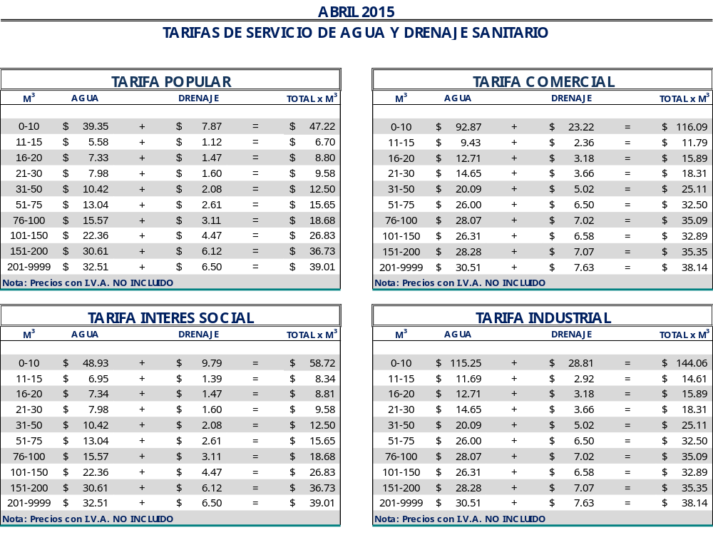

El precio unitario, se multiplica por la cantidad de metros cúbicos

Lic. Alejandro Osuna Ruiz-Poveda
Gerente General
(Rúbrica)

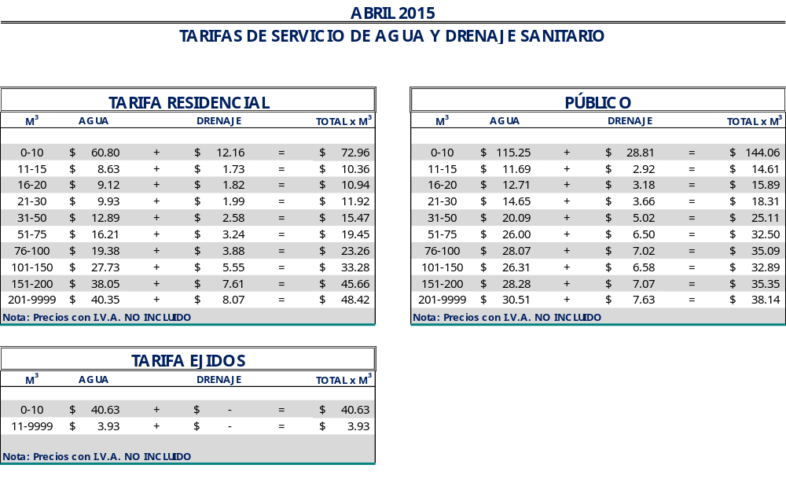

El precio unitario, se multiplica por la cantidad de metros cúbicos.

Lic. Alejandro Osuna Ruiz-Poveda
Gerente General
(Rúbrica)

Saltillo, Coahuila a 26 de marzo del 2015

LIC. MARIA ALICIA GARCIA NARRO
SECRETARIA DEL R. AYUNTAMIENTO DE SALTILLO
PRESENTE.-

Adjunto al presente sírvase encontrar anexo que contiene las tarifas del mes de abril del 2015, para el cobro del servicio de saneamiento de aguas residuales, de conformidad con lo establecido en oficio emitido por la Tesorería Municipal Núm. TMU/003/12, de fecha 09 de enero del 2012 y rubricado por el entonces Tesorero Municipal de esta ciudad de Saltillo, Coahuila.

Sin otro particular, me reitero a sus órdenes para cualquier aclaración a la presente.

A t e n t a m e n t e

Lic. Alejandro Osuna Ruiz-Poveda
Gerente General
(Rúbrica)

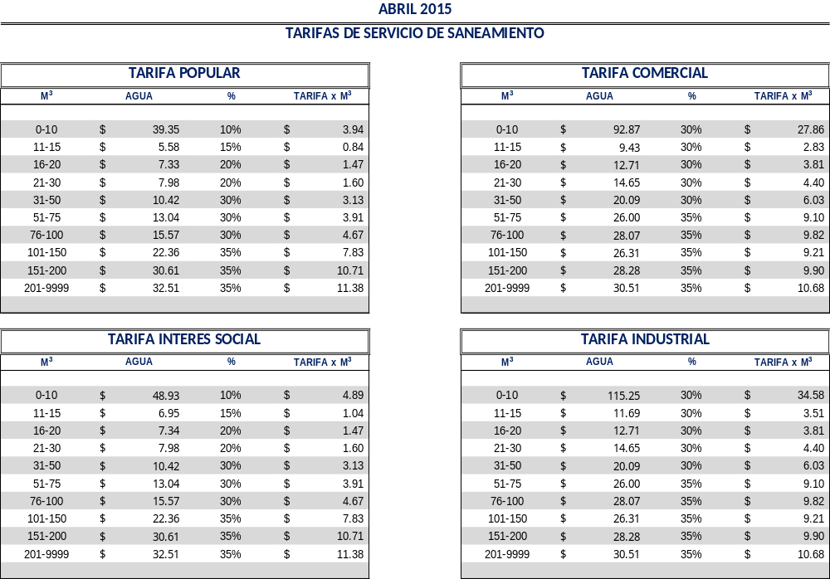

El precio unitario, se multiplica por la cantidad de metros cúbicos

Lic. Alejandro Osuna Ruiz-Poveda
Gerente General
(Rúbrica)

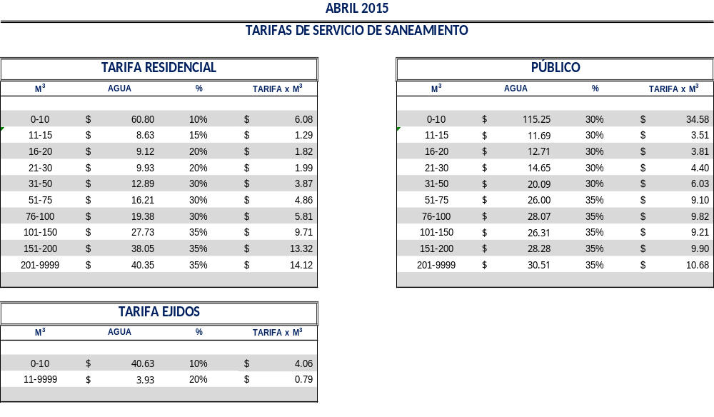

El precio unitario, se multiplica por la cantidad de metros cúbicos

Lic. Alejandro Osuna Ruiz-Poveda
Gerente General
(Rúbrica)

